Wyjazd szkoleniowy
ERASMUS PLUS STAFF TRAINING MOBILITY
JULY 25-29.2022

PerkinElmer
LAS GmbH, Rodgau, Germany

Uczestnicy szkolenia:
dr hab. Marzenna Nasiadek, prof. uczelni
Katedra i Zakład Toksykologii UML
dr Adam Daragó
Katedra i Zakład Toksykologii UML; Samodzielna pracownia Toksyczności Żywności
PROGRAM SZKOLENIA:
Day 1
Theoretical part formal issues, presentation of the course plan, presentation of the laboratory (available analytical techniques and routinely performed investigations).

Day 2
Theoretical basis of the ICP-MS technique. Overview of the components of ICP-MS. Principle of the selection of internal standards in the constructed method. Configuration of the sample introduction system. Elements of equipment maintenance. Daily optimizations and instrument performance checks. Construction of a basic measurement method

Day 3
Sources and removal of interferences in ICP-MS. Overview of interference removal modes. Collision and reaction modes. ICP-MS as an ideal tool for performing analyses in biological matrices.
Practical interference removal in collision and reaction modes. Construction of a method using three measurment modes. Determination of the content of selected elements in blood serum.

Day 4
Theoretical basis of single nanoparticles and cells determination using ICP-MS. Steps of SP/SC-ICP-MS analyses. Examples of application of SP/SC-ICP-MS techniques in studies of nanoparticles and cells.
Construction of an analytical method in SP-ICP-MS mode. Practical determination of gold nanoparticles in real samples. Analysis of the obtained results.

Day 5
Theoretical basis of multicadrupolar ICP-MS. Advantages and examples of using the instrument equipped with two analyzing quadrupoles on the example of biological matrices.
Construction of the analytical method in multicadrupolar ICP-MS - Practical determination of elements in blood serum samples. Analysis of obtained results

SPRAWOZDANIE
W ramach programu ERASMUS+ mieliśmy możliwość odbycia szkolenia w aplikacyjnym laboratorium dla Europy firmy PerkinElmer LAS GmBH (światowego lidera w produkcji sprzętu laboratoryjnego). Pobyt w laboratorium PerkinElmer w Rodgau umożliwił zdobycie nowych kompetencji związanych z obsługą sprzętu, adaptacją metod oraz interpretacją wyników uzyskanych metodą spektometrii mas z plazmą indukcyjnie sprzężoną (ICP-MS). Metoda ta jest narzędziem z wyboru do analizy śladowej takich pierwiastków jak: ołów (Pb), arsen (As), rtęć (Hg), kadm (Cd) czy miedź (Cu) w płynach ustrojowych, np. moczu, krwi, surowicy i ślinie, oraz w tkankach. W matrycach tych prowadzone są badania pojedynczych elementów lub paneli elementów toksycznych i odżywczych, co jest szczególnie istotne z uwagi na istniejące korelacje pomiędzy stężeniem pierwiastków niezbędnych a chorobami, zaburzeniami metabolicznymi, narażeniem środowiskowym i odżywianiem. Ze względu na zwiększoną popularność implantów ortopedycznych, pierwiastki takie jak tytan (Ti) i kobalt (Co) zostały dodane do listy pierwiastków powszechnie występujących, których pomiary analityczne w wielu mediach są zalecane. Chociaż pierwiastki te nie są klasyfikowane jako niezbędne lub toksyczne, mogą one dostarczyć lekarzom informacji na temat degradacji implantu. Dzięki pobytowi w laboratorium jako jedni z pierwszych osób w Europie mieliśmy możliwość sprawdzenia praktycznie technologicznych zalet najnowszego aparatu firmy NexION 5000 Multi-Quadrupole ICP Mass Spectrometer (na dzień pobytu na terenie naszego kraju powyższy aparat nie znajdował się jeszcze w żadnym laboratorium), a także praktycznego oznaczania tytanu we krwi.
Ponadto zapoznaliśmy się z nowymi technikami opracowanymi przez firmę PerkinElmer, takimi jak technika Single Cell pozwalająca na wprowadzanie do układu pomiarowego pojedynczych komórek, czy techniki Nanocell pozwalającej m.in. na wymiarowanie nanocząstek.
Pobyt w Rodgau był też okazją do porównania technik stosowanych rutynowo w Zakładzie Toksykologii i oceną wyników w próbkach referencyjnych przywiezionych z naszego laboratorium.
Czas spędzony w laboratorium PerkinElmer był dla nas niezwykle intensywny i mamy nadzieję, że pozwoli na rozwinięcie współpracy zarówno komercyjnej (zakup aparatury), jak i naukowej pod kątem adaptacji metod wykorzystywanych w laboratoriach UM w Łodzi w zakresie analizy wielopierwiastkowej.
Zdjęcia z pobytu w laboratorium PerkinElmer, Rodgau, Niemcy:

1, 2 - wejście na teren PerkinElmer LAS GmbH
3 – części najnowszego aparatu NexION serii 2000
4 – przygotowywanie do analizy metodą sSingle Cell ICP-MS
5 – plazma w aparacie NexION 2000
6 – podczas analizy na aparacie NexION 5000
7 – NexION 5000
8 - NexION 2000 z Single Cell

1) 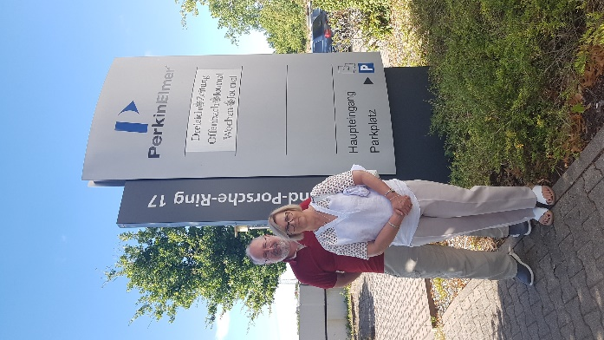 2) 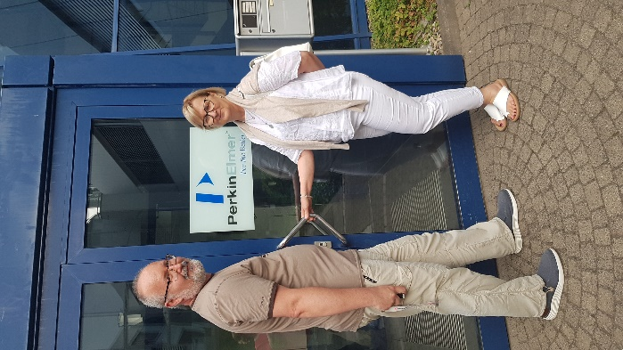 3) 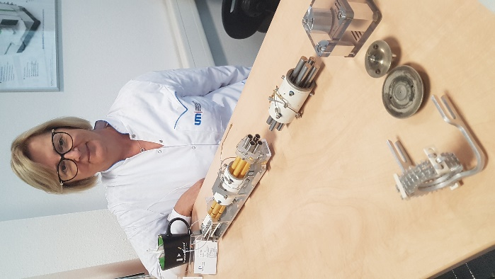

4) 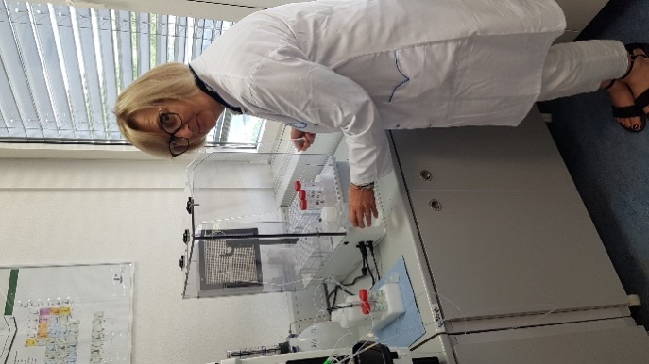 5) 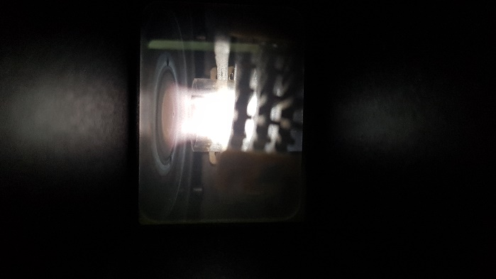 6) 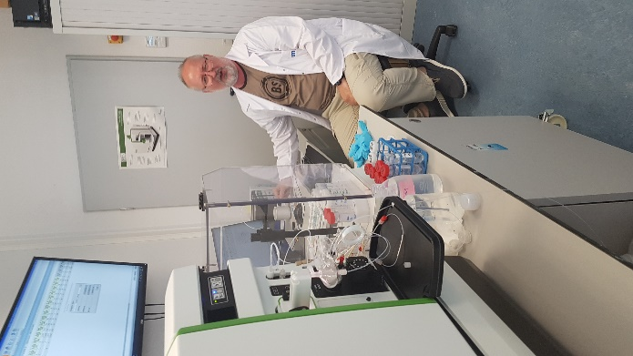

7) 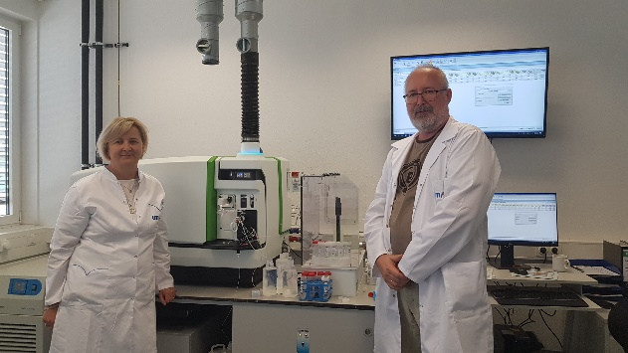 8) 